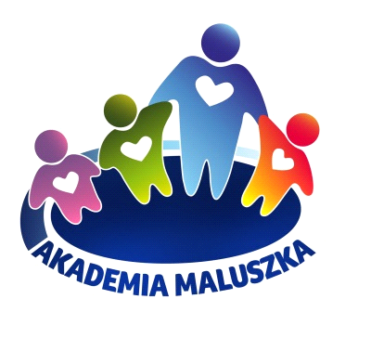
Niepubliczny Żłobek ,,Akademia Maluszka”
ul. Szkolna 14, 58-200 Dzierżoniów

Wyszczególnienie kosztów związanych z przyjęciem dziecka do żłobka
w Dzierżoniowie:

- Czesne z dofinansowanie „Aktywnie w żłobku”, 0 zł miesięcznie,
- opłata wpisowa – 200 zł
- wyżywienie ( 4 posiłki dziennie) – 385 zł miesięcznie,

